Dichosos los ateos que no pronuncian el nombre de Dios en vano
Estamos dejando a Jesucristo entre los dioses del panteón neoliberal

En los primeros siglos de la Iglesia, el Imperio acusó a los cristianos de ateísmo y esta fue una de las causas de las persecuciones y el martirio; así nos lo testimonian apologistas como San Justino, Atenágoras, Teófilo de Antioquía, Minucio Felix...

Algo sucede en el cristianismo y en los cristianos de hoy, una crisis honda, y síntoma de esto es que los imperios y los que tienen el poder, ya no nos acusan de ateos y por el contrario se valen de nuestra fe para sus proyectos políticos.
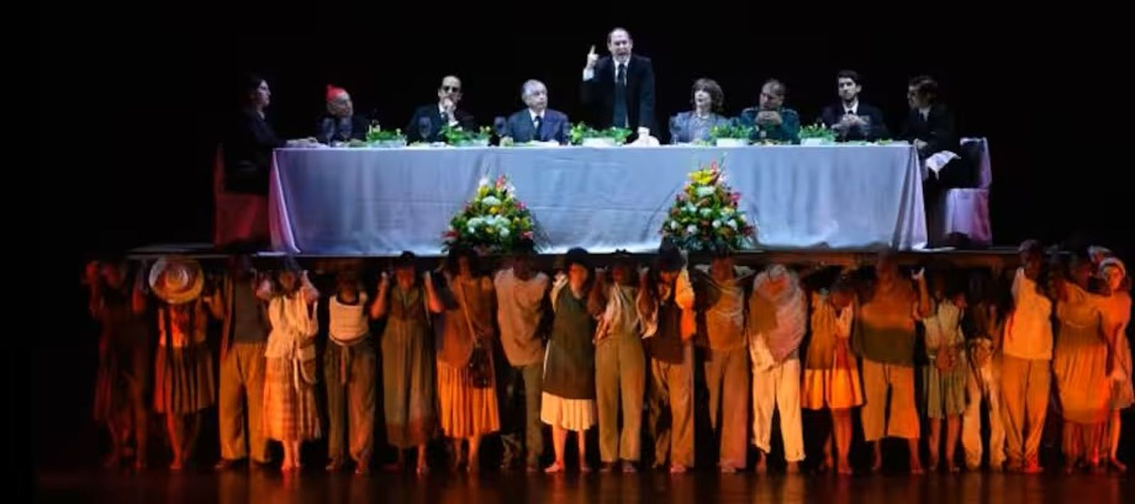Develaciones, obra de teatro de la Comisión de la Verdad | https://share.google/O6LfyQKTJ8oQ7Rcjx

Jairo Alberto Franco Uribe
17 jun 2026 - 19:55
En los primeros siglos de la Iglesia, el Imperio acusó a los cristianos de ateísmo y esta fue una de las causas de las persecuciones y el martirio; así nos lo testimonian apologistas como San Justino, Atenágoras, Teófilo de Antioquía, Minucio Felix. Es que la fe cristiana dejaba descolocados a los funcionarios, a los soldados, a las élites patricias, al emperador, al aparato del estado: ¿Dios hecho hombre y, para colmo, crucificado como sedicioso? ese no podía ser Dios. Y no sólo eso, la fe cristiana también dejaba claro que los dioses de Roma, empezando por el mismo emperador que se llamaba a sí mismo hijo de Dios y se divinizaba, que esos dioses no eran tales y que eran puro engaño, alucinación, humo. Los cristianos se negaban a dar culto al emperador y a todos los dioses y proclamaban que sólo Dios es Dios y se rehusaban a “apaciguar” con sacrificios a los que consideraban ídolos; ellos estaban convencidos de que el Dios revelado en Jesucristo no era un Dios de estado y nunca pidieron para él un nicho en el panteón, y, al menos en esos primeros tiempos, ni siquiera pensaban en construirle templos, sabían que Dios no es hechura humana y que Él, lejos de ocupar aquellos edificios, es aquel en “quien nosotros vivimos, nos movemos y existimos” (Hechos 17,28). Los pueblos sometidos al imperio, dada la tolerancia de las leyes hacia todas las religiones, llevaban sus dioses al panteón y allí les asignaban nichos para que los pusieran; a Israel, y menos a los cristianos, nunca se le ocurrió tal cosa, era abominación para ellos. Este es pues el contexto de la acusación que se hacía a los cristianos de ateos y gente sin religión.
La situación resultaba ser muy difícil para los creyentes y seguidores de Jesús, los tenían por subversivos, enemigos del Estado, gente que no servía a la patria; a ellos, entre otras cosas, los acusaban de crímenes de lesa majestad, de atentar contra el mismo pueblo, y esto porque al no arrodillarse ante las divinidades atraían su ira y se creía que los dioses, enojados por la impiedad de los cristianos, mandaban las tragedias, las pestes, las derrotas del ejército.
Algo sucede en el cristianismo y en los cristianos de hoy, una crisis honda, y síntoma de esto es que los imperios y los que tienen el poder, ya no nos acusan de ateos y por el contrario se valen de nuestra fe para sus proyectos políticos. Ya no nos llaman ateos y, en vez de eso, usan nuestras escrituras santas como arma de represión, dicen defender nuestra moral y prometen legislar según los mandamientos para ganarse la benevolencia de los muy religiosos, pasan de ateos a devotos en el santiamén de las campañas electorales, frecuentan nuestras iglesias y se arrodillan para que ministros cristianos los unjan como salvadores. No nos acusan ya de ateos y, por el contrario, proclaman que el Dios a quien damos culto es precisamente el que los ha elegido a ellos como nuevos Moisés, nuevos Ciro, nuevos Mesías para salvar a su pueblo, y así hablan no de democracia y sí milagro.
Dios, el que “no cabe ni en los cielos de los cielos” (1Re 8, 27), va quedando reducido a los límites de nuestros fanatismos y cabe ya en el panteón junto a los ídolos; hablan de sus dioses, del dinero, de las armas, del petróleo, de los minerales y en la lista entra también Jesucristo; en estos días, parece que muchos cristianos cedimos a la tentación de poner a Jesucristo en uno de los nichos de la religión neoliberal; ya no nos acusan de ateos, nos piden en cambio la bendición y alardean nuestra fe; vienen a nuestros templos y encuentran las bancas de adelante dispuestas para ellos y hasta el mismo altar; algunos hasta entran en nuestros templos bajo el palio reservado al santísimo Sacramento.
Y así, resignados a una religión de estado, olvidamos el Evangelio que habla de los pobres y del primer lugar que ocupan; que pide acoger a los migrantes y peregrinos; buscarle caminos a la paz, caminos que serán siempre difíciles y abruptos; abrazar a los enemigos, poner la otra mejilla; confiar en Dios y no en las riquezas; religión de estado, que da más importancia a bendecir agua para milagros que a la defensa de los ríos y de los páramos; más en imágenes de palo que en la imagen viva de Dios reflejada en los hombres y mujeres, sobre todo en los que no cuentan; más en vasos sagrados que en servir mesa generosa para todos los hijos e hijas de Dios; más en la moral y en los principios rígidos, que en la inclusión de todos; más en cruzada política, sacralizando el odio a los contrarios, que abrazando a los enemigos y bendiciendo a los que nos persiguen; el sermón de monte reducido a rugidos; religión de estado que dejó a un lado el mandamiento de no pronunciar el nombre de Dios en vano; nuestro Dios no parece ser ya el que muere en la cruz, víctima de crimen de estado; religión de estado para conquistar el mundo, no para servir al mundo. ¿Los doce apóstoles de Jesús o los doce apóstoles del clan?
Así que esta es la cuestión: los cristianos, si lo son de verdad, siempre serán acusados de ateísmo por los sistemas de dominación de este mundo injusto y mentiroso; muchos de los que se confiesan ateos se ocupan de los sufridos, de la justicia, del destino universal de los bienes, del medio ambiente, de la dignidad de todo ser humano, representan más a la Iglesia de Jesús que los que gritan, o mejor braman, “Señor, Señor”; dichosos los cristianos si acusados de ateísmo por los que adoran en el panteón de los ídolos; dichosos los ateos que no pronuncian el nombre de Dios en vano.

https://www.religiondigital.org/de_dios_se_habla_caminando/ateos-ateismo-politica-cristianos_132_1458269.html

